《数据结构》实验报告

姓名： 高心阳 | 学号： 084623237
班级： 计算机232 | 日期： 2024/11/20
程序名： 实验-查找排序

一、上机实验的问题和要求：
请设计一个简单的通讯录，实现以下功能：
1、录入：提示用户输入，每条通讯录包括姓名、手机号。
2、查询：可以根据姓名查找某条通讯录，并进行显示。
3、排序：可以根据姓名对通讯录进行排序。
4、输出：显示所有通讯录。

思考：如果有同名的，怎么处理？

二、程序设计的基本思想，原理和算法描述：
（包括程序的结构，数据结构，输入/输出设计，符号名说明等）
采用数组存储通讯录中的数据，每个数组元素为 User 结构体，包含 ID、Name 和 Telephone 三个字段，并且数组索引用作快速查找和排序的基础。

三、源程序及注释：
AdressBook.h
#pragma once
#include <string>
#include <algorithm>
#include <iostream>
using namespace std;

typedef long long ll;

struct User {
ll ID;
string Name;
string Telephone;
User& operator=(const User& other) {
if (this != &other) {
ID = other.ID;
Name = other.Name;
Telephone = other.Telephone;
}
return *this;
}
};

class AdressBook {
public:
AdressBook(int MaxSize);
bool Insert(string name, string tel);
void SeqSearch(string name, ll id = -1);
void Show(bool ShowID = false);
void Sort(int way);
private:
User* user;
int Num;
int MaxSize;
void QuickSort(int left, int right);
};

// 构造函数
AdressBook::AdressBook(int size) {
user = new User[size + 5];
MaxSize = size;
Num = 0;
}

// 插入新用户
bool AdressBook::Insert(string name, string tel) {
if (Num >= MaxSize) {
cout << "通讯录已满，无法添加新联系人！\n";
return false;
}
Num++;
user[Num].ID = Num;
user[Num].Name = name;
user[Num].Telephone = tel;
cout << "插入成功, 当前数量：" << Num << "/" << MaxSize << "\n";
return true;
}

// 顺序搜索
void AdressBook::SeqSearch(string name, ll id) {
bool found = false;
cout << "姓名\t\t号码\n";
for (int i = 1; i <= Num; i++) {
if (user[i].Name == name) {
found = true;
cout << user[i].Name << "\t\t" << user[i].Telephone << endl;
}
}
if (!found) {
cout << "未找到与姓名匹配的记录。\n";
}
}

// 显示所有用户
void AdressBook::Show(bool ShowID) {
if (Num == 0) {
cout << "通讯录为空。\n";
return;
}
if (ShowID) cout << " ID\t\t";
cout << "姓名\t\t号码\n";
for (int index = 1; index <= Num; index++) {
if (ShowID) cout << user[index].ID << "\t\t";
cout << user[index].Name << "\t\t" << user[index].Telephone << endl;
}
}

// 排序功能
void AdressBook::Sort(int way) {
switch (way) {
case 1:
QuickSort(1, Num);
break;
default:
std::sort(user + 1, user + Num + 1, [](User a, User b) { return a.Name < b.Name; });
}
cout << "通讯录已排序。\n";
}

// 快速排序
void AdressBook::QuickSort(int left, int right) {
if (left >= right) return;
User pivot = user[left];
int i = left, j = right;
while (i < j) {
while (i < j && user[j].Name >= pivot.Name) j--;
if (i < j) user[i++] = user[j];
while (i < j && user[i].Name <= pivot.Name) i++;
if (i < j) user[j--] = user[i];
}
user[i] = pivot;
QuickSort(left, i - 1);
QuickSort(i + 1, right);
}

Main.cpp
#include <iostream>
#include "AdressBook.h"
using namespace std;

int MaxSize = 100;

void operate(AdressBook& book, bool& exit);
void menu(AdressBook& book, bool& exit);

void insert(AdressBook& book) {
string name, tel;
cout << "姓名：";
cin >> name;
cout << "号码：";
cin >> tel;
book.Insert(name, tel);
}

void search(AdressBook& book) {
string name;
cout << "输入查找的姓名：";
cin >> name;
book.SeqSearch(name);
}

void sort(AdressBook& book) {
book.Sort(-1);
book.Show();
}

void show(AdressBook& book) {
book.Show();
}

void operate(AdressBook& book, bool& exit) {
int input;
cin >> input;
switch (input) {
case 0:
exit = true;
break;
case 1:
insert(book);
break;
case 2:
search(book);
break;
case 3:
sort(book);
break;
case 4:
show(book);
break;
default:
cout << "输入无效，请重新输入：";
menu(book, exit);
break;
}
}

void menu(AdressBook& book, bool& exit) {
cout << "--------------------------\n";
cout << "1. 录入新的信息\n";
cout << "2. 查询号码\n";
cout << "3. 根据姓名排序\n";
cout << "4. 显示所有联系人\n";
cout << "请输入需要完成的操作(按'0'退出系统): ";
operate(book, exit);
}

int main() {
AdressBook book(MaxSize);
bool exit = false;
while (!exit)
menu(book, exit);
return 0;
}

四、运行输出结果：
（可以将运行结果抓图贴至此处）
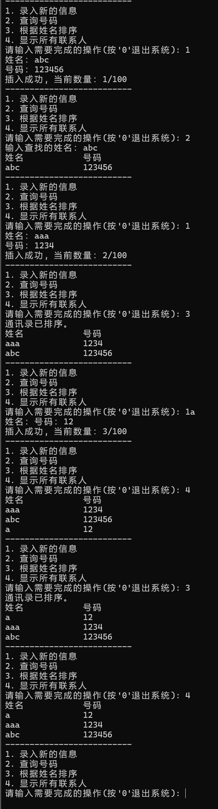
运行结果

五、调试和运行程序过程中产生的问题及采取的措施：
无

六、对算法的程序的讨论、分析，改进设想，其它经验教训：
无

七、对数据结构教学的意见和建议：
无

